Entregable # 2 – Arquitectura MVC + Servicios + Docker

|  |  |
| --- | --- |
| **Equipo de Trabajo** | **Nombre** |
| Alejandra Martinez |
| Jose Alejandro Roman |
| Santiago Arturo Zapata |

**Nombre proyecto:** Bidscol

1. Modelo verbal definitivo

El proyecto consiste en una plataforma web de subastas que consiste en que los usuarios puedan subastar y/o comprar artículos. Los vendedores podrán publicar un artículo con una puja mínima y una fecha de finalización, donde cualquier usuario podrá realizar la puja en un intervalo de tiempo. El usuario con la puja más alta será quien acabará ganando la subasta. Se expondrán servicios vía API Rest para la plataforma goggles y se dispondrá de vía consumo API de servicios de tasa de cambio y ejercicios de la plataforma

1. Diagrama de clases

1. Diagrama de arquitectura

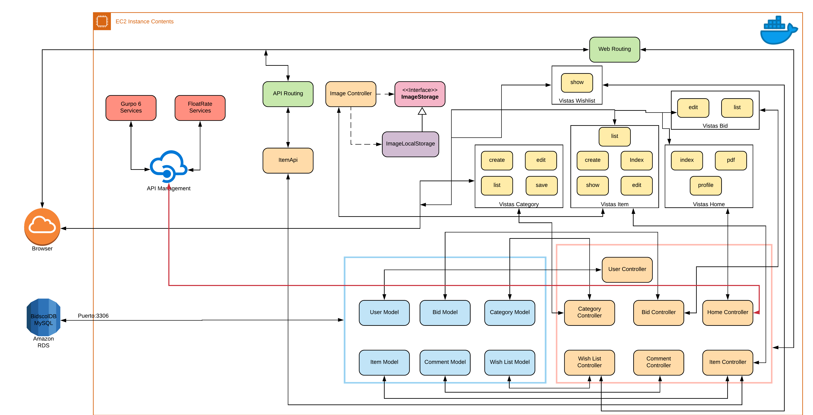

1. Implementación en Laravel

Link de la pagina:

[www.bidscol.tk](http://www.bidscol.tk)

Link del repositorio Github:

<https://github.com/sazapatac1/bidscolTESW>